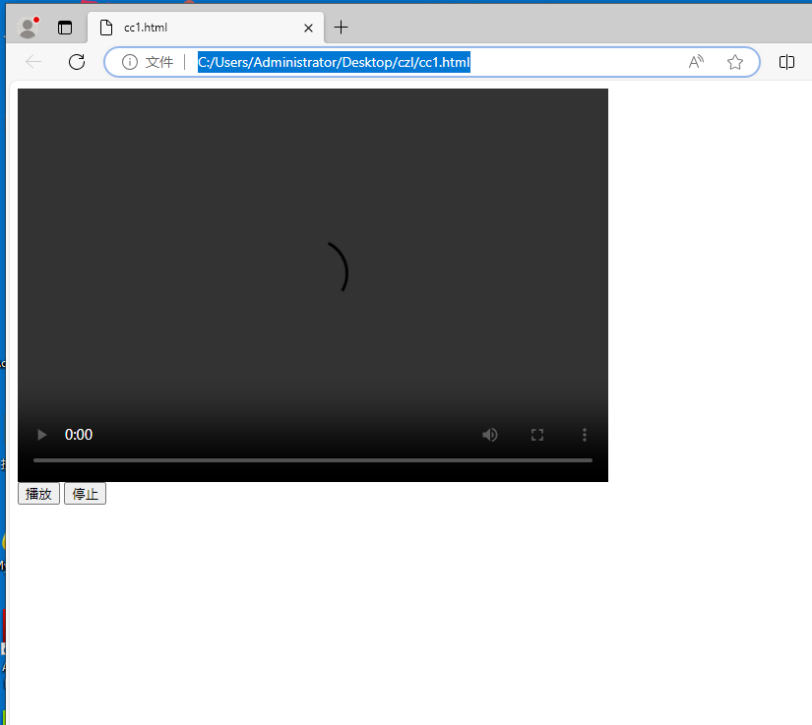

<body>

    <video src="video/scenery.mp4" controls height="400px" width="600px">

        视频加载

    </video>

    <br />

    <button>播放</button>

    <button>停止</button>

    <script>

        //播放器的标签对象集合

        var myVideo=document.getElementsByTagName("video");

        //所有界面中按钮的标签对象集合

        var myconbut=document.getElementsByTagName("button");

        //点击 播放按钮的事件

        myconbut[0].onclick=function(){

            console.log("进入播放方法");

            //调用播放器当中的方法

            myVideo[0].play();

        }

        //练习 完成将视频的当中的播放、停止及静音通过手动进行控制

    </script>

</body>

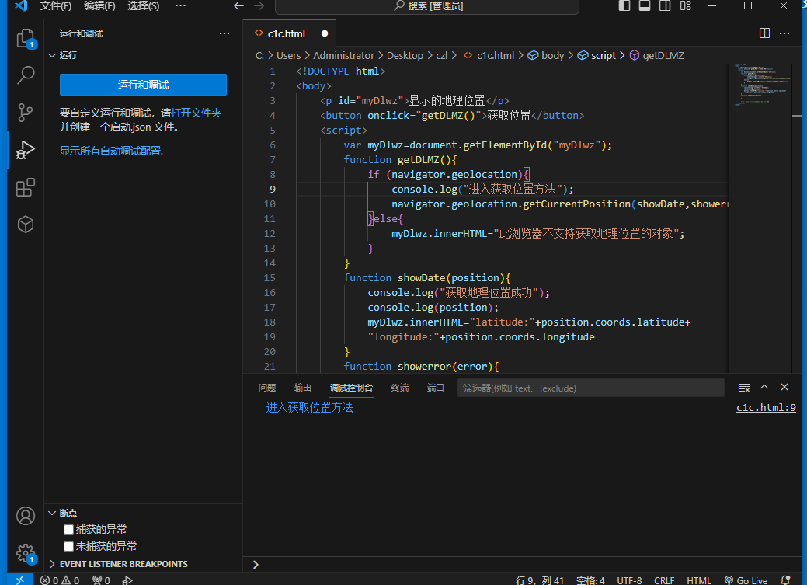

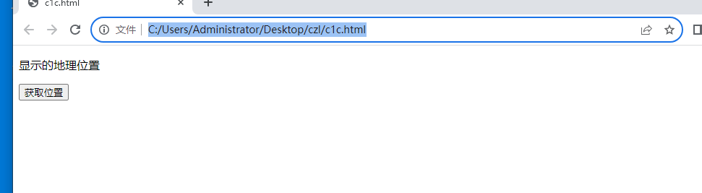

<!DOCTYPE html>

<body>

    <p id="myDlwz">显示的地理位置</p>

    <button onclick="getDLMZ()">获取位置</button>

    <script>

        var myDlwz=document.getElementById("myDlwz");

        function getDLMZ(){

            if (navigator.geolocation){

                console.log("进入获取位置方法");

                navigator.geolocation.getCurrentPosition(showDate,showerror);

            }else{

                myDlwz.innerHTML="此浏览器不支持获取地理位置的对象";

            }

        }

        function showDate(position){

            console.log("获取地理位置成功");

            console.log(position);

            myDlwz.innerHTML="latitude:"+position.coords.latitude+

            "longitude:"+position.coords.longitude

        }

        function showerror(error){

        }

        //练习：通过浏览器获取当中人所在位置

    </script>

</body>